Hvordan logge seg på og ta i bruk kommunens stafettlogg ( Visma Samspill )

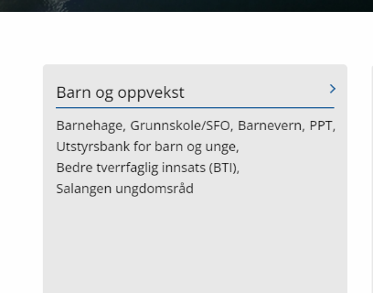
Gå inn på kommunens hjemmeside: www.salangen.kommune.no
Trykk på linken; Bedre tverrfaglig innsats

Trykk deretter på linken for å komme til kommunens side for handlingsveileder og stafettlogg.
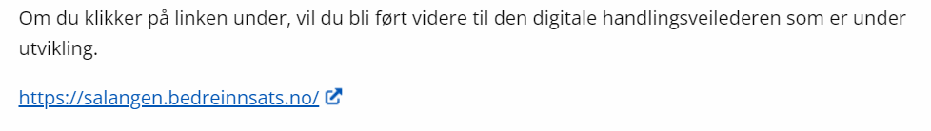
Dere vil da få opp denne siden:
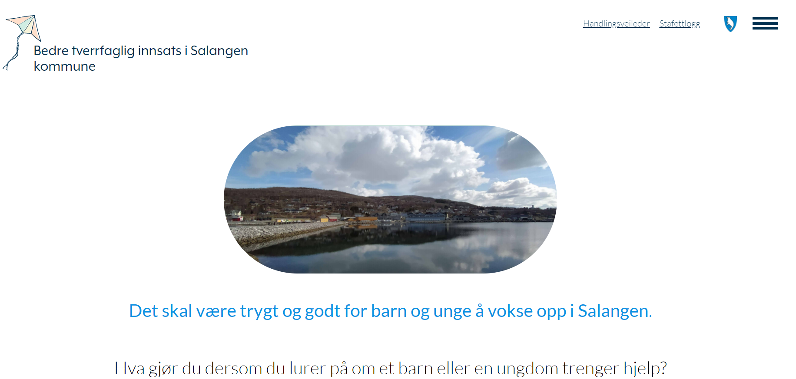

Her kan dere velge oppe til høyre om det skal logges på handlingsveileder eller stafettlogg. Trykk på stafettlogg!

Dere kommer nå til innloggingsiden og må skrive inn tilsendt brukernavn og passord:
Skriv inn brukernavn:
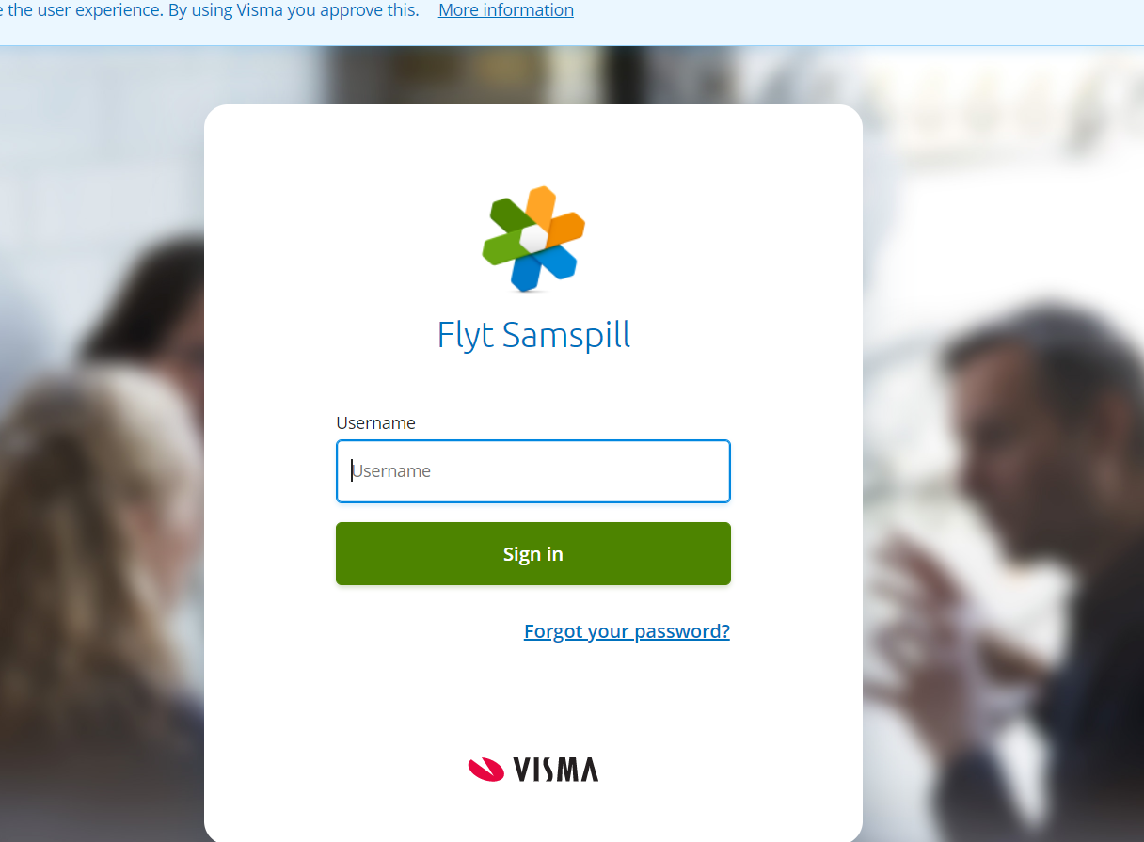

Skriv inn passord:
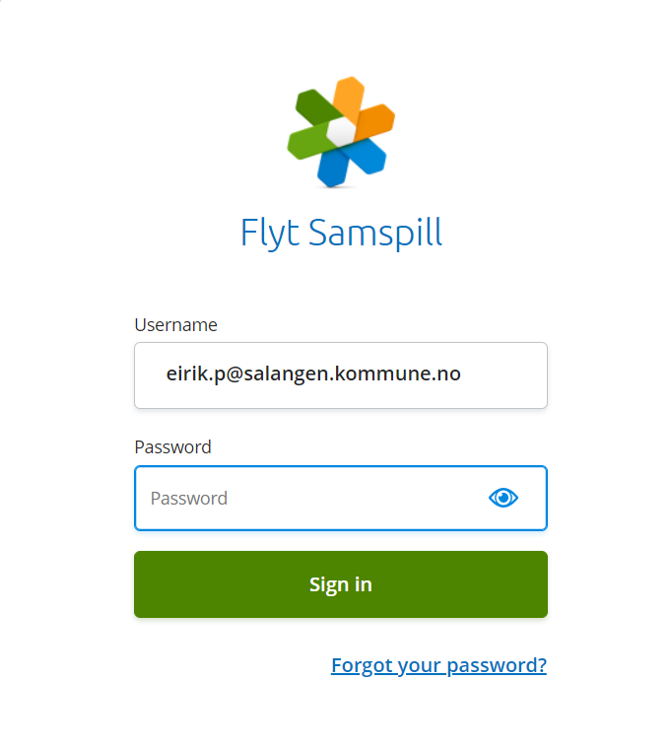

Skriv inn tilsendt kode som mottas på mobil:
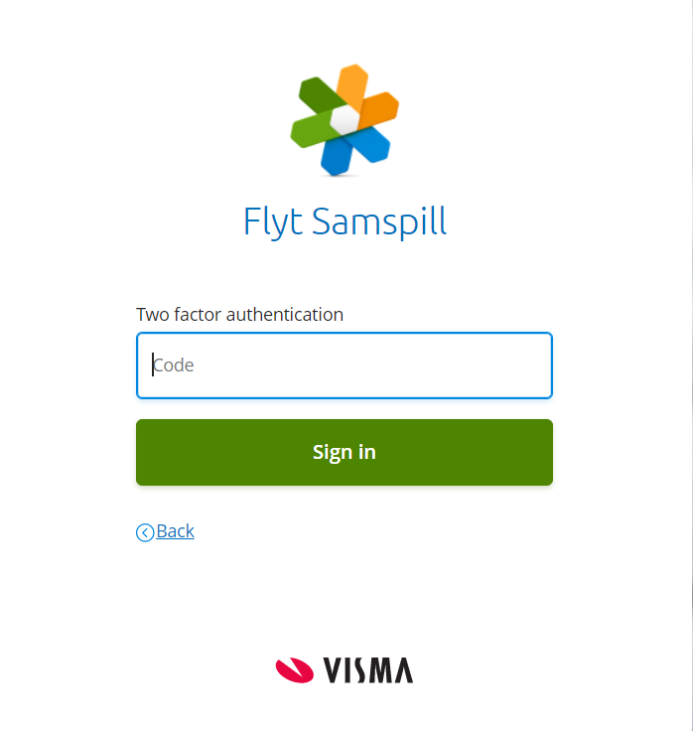

Videre vil dere få opp denne siden og er klar til å bruke stafettloggen. Bildet vil variere om man ikke er knyttet til deltakere eller har flere aktive stafettlogger tilknyttet brukere.

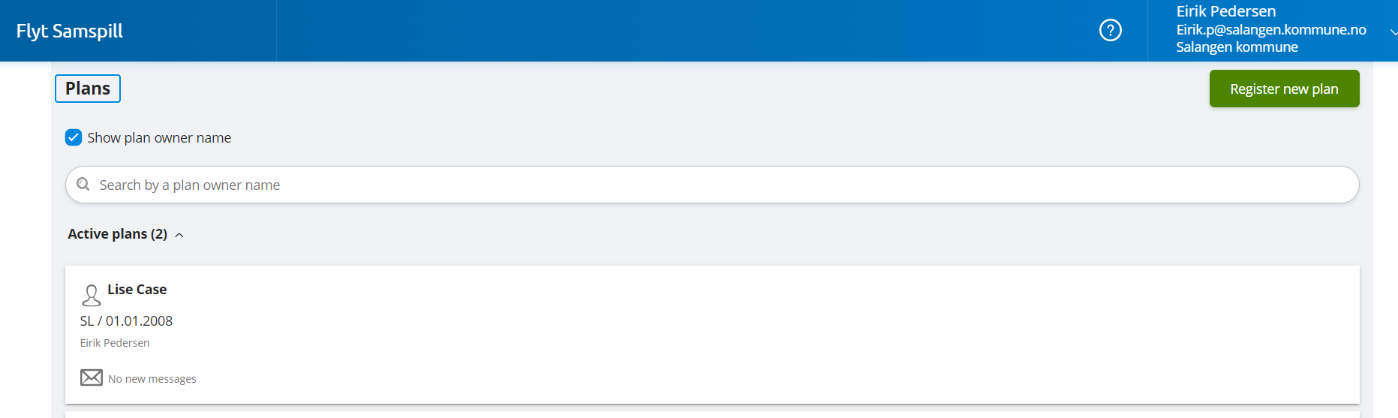

Tips: Oppe til høyre kan det trykkes på eget navn, dette for å endre språk (kommer ofte opp standard i engelsk) og endre hvordan man skal motta varslinger (ved nye meldinger eller hendelser i planene dere er tilknyttet).

Hvordan opprette ny stafettlogg:

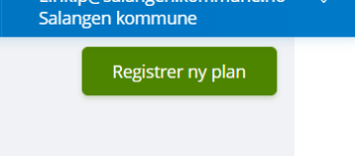
På førstesiden vil det være mulig å trykke på: Registrer ny plan:

Trykk og gå videre til neste side:
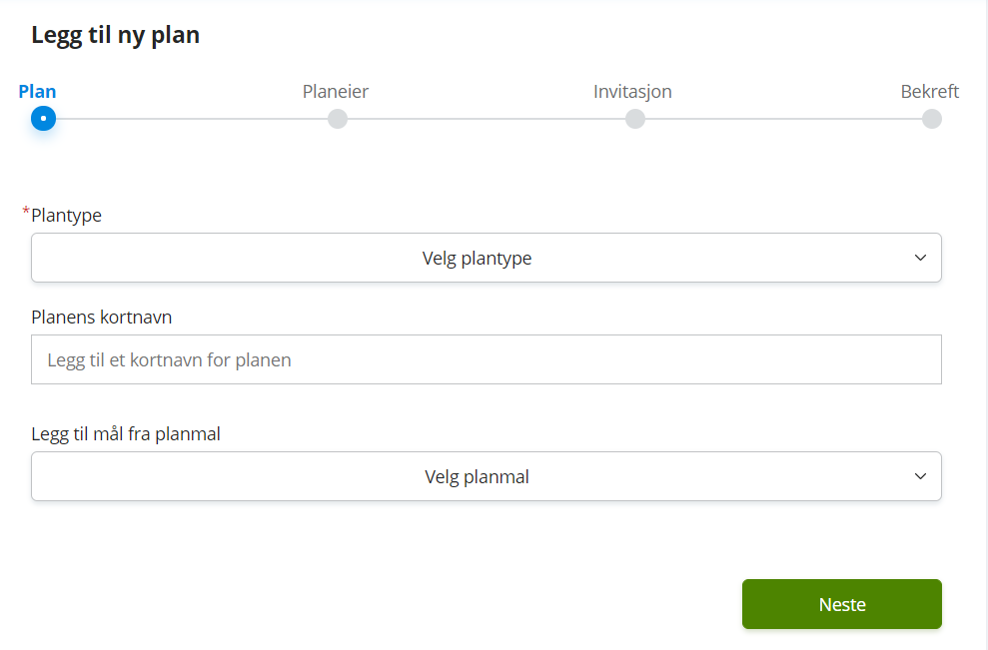
Her velger man plantype: Digital stafettlogg
Lag planens kortnavn (Barnets initialer + fødselsår, for eksempel E.P 88)
Legg til mal fra planmal, velg: Stafettlogg, trykk neste.
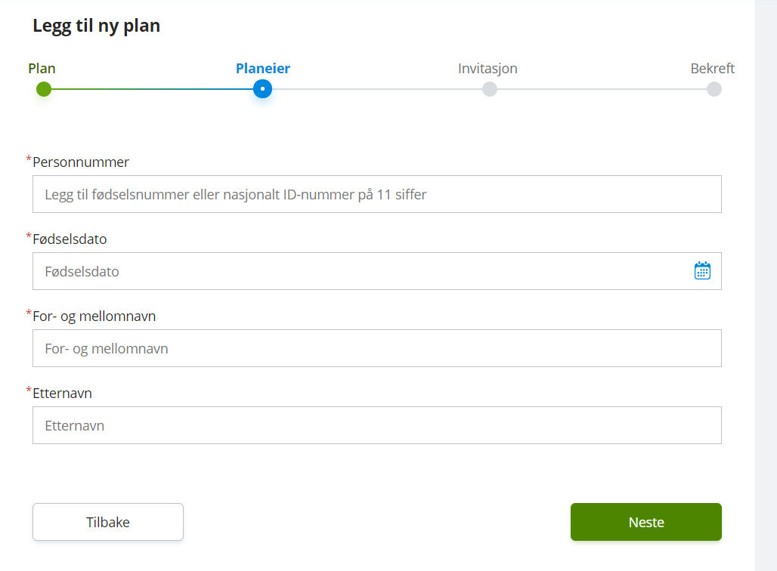
Legg deretter inn personnummer, fødselsdato, og navn. Trykk neste.

Når stafettlogg er opprettet, trykk på stafettloggens hovedlinjens tre prikker(…) og velg plandeltakere.
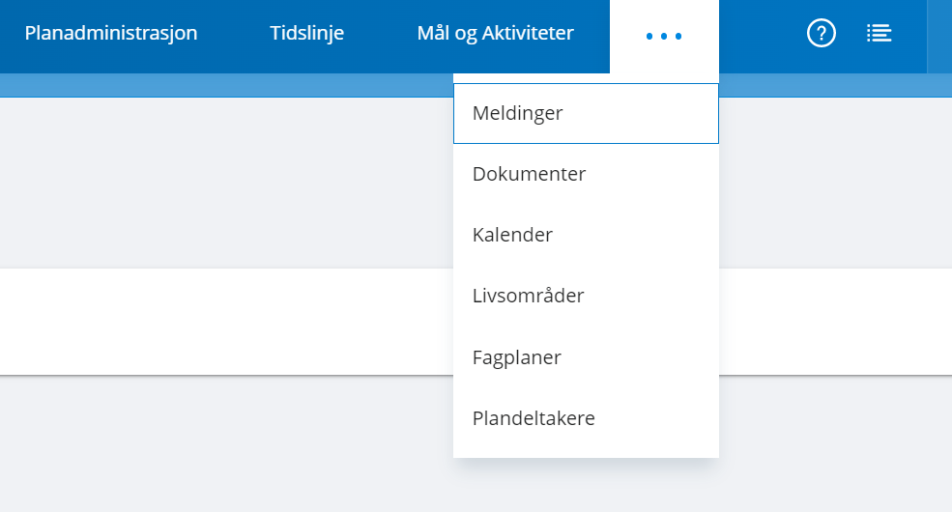

Videre kan man da legge inn nye deltakere, alt fra tjenesteytere, foreldre/pårørende eller evt andre relevante personer. Trykk legg til deltaker:
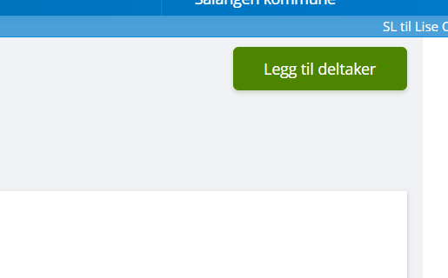

Fyll deretter inn informasjon om plandeltaker:
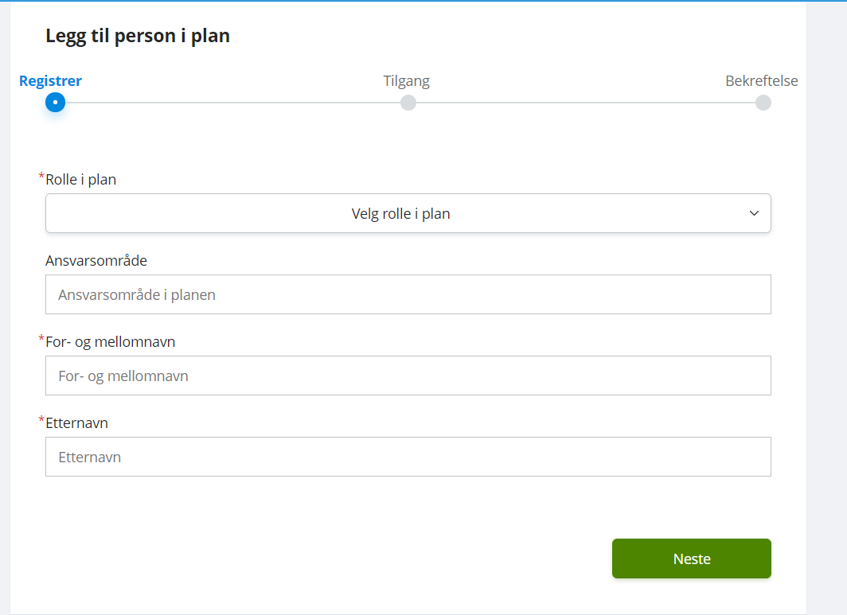

Trykk neste og velg om ny plandeltaker skal kunne logge seg inn stafettloggen:
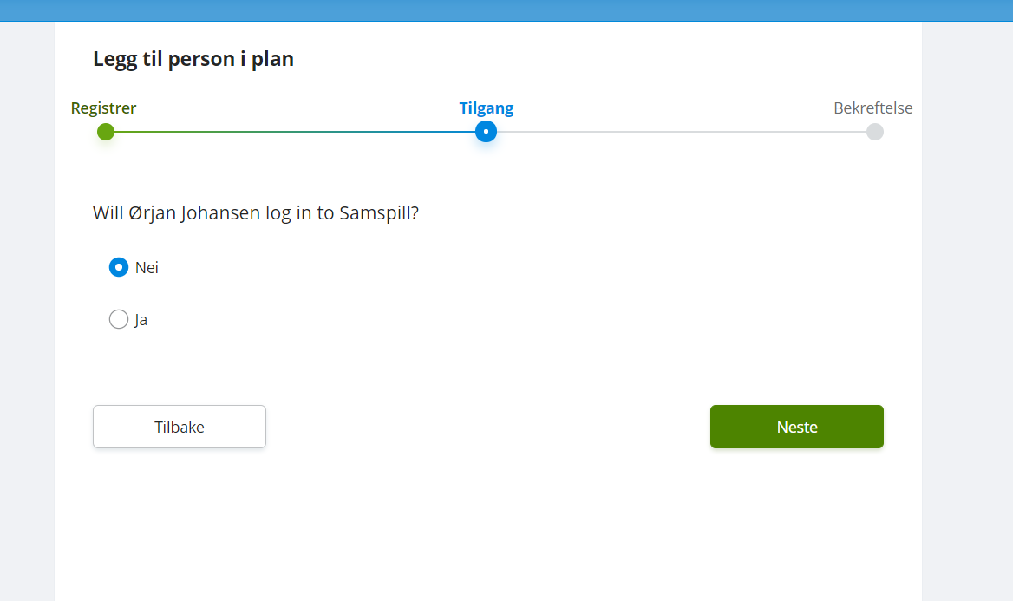
Når man trykker «ja» får man opp valget om hvor lenge tilgangen skal vare. Skriv deretter inn e-post adresse og send invitasjon til stafettloggen.
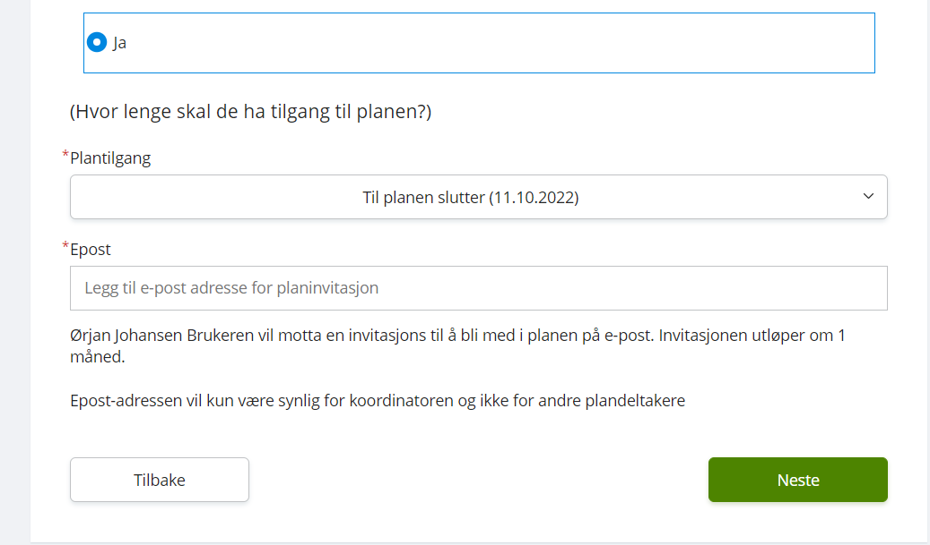

Trykk neste, bekreft og avslutt. Gjenta for hver nye plandeltaker.
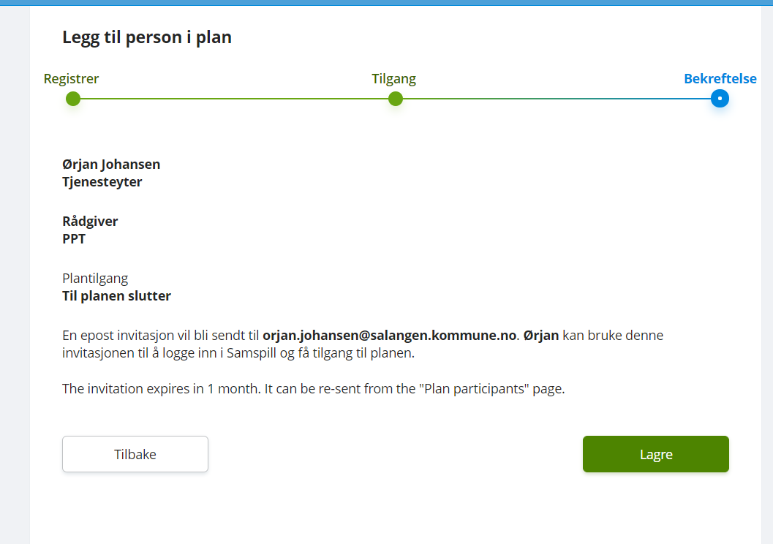

For ytterligere hjelp eller spørsmål rundt praktisk bruk av stafettloggen, trykk på hjelp-knappen på førstesiden:

Har dere fortsatt utfordringer med å opprette eller logge dere inn i stafettloggen kan dere kontakte:
eirik.p@salangen.kommune.no
orjan.johansen@salangen.kommune.no
veronika.n-daleng@salangen.kommune.no

Hilsen BTI gruppen.

